ИНТРУКЦИЯ ПО СБОРКЕ РАЗДВИЖНОЙ СЕКЦИИ ТЕПЛИЦЫ
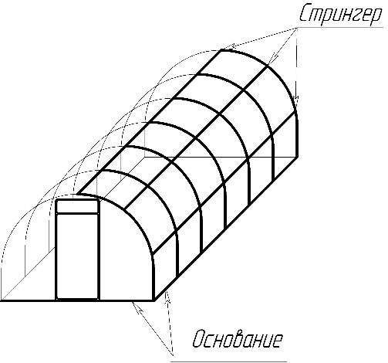
- Собираем каркас теплицы согласно инструкции. Проверяем диагонали по основанию теплицы (допускается погрешность 10мм)
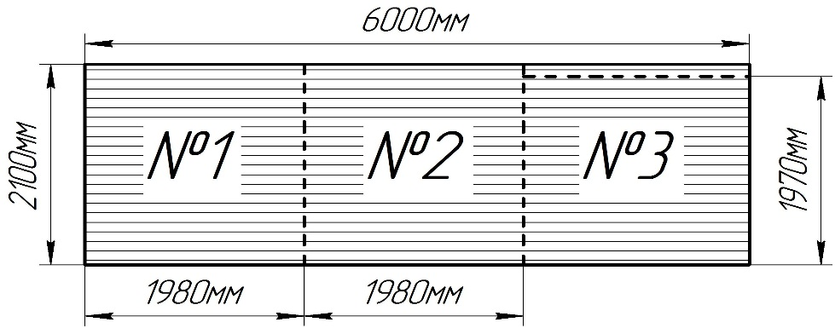
- Нарезаем сотовый поликарбонат, согласно рис.1

Рис.1
ВНИМАНИЕ! Сотовый поликарбонат с одной стороны имеет защитный слой от ультрафиолетовых лучей, при монтаже его нужно располагать снаружи теплицы (к солнцу). Эта сторона обклеена пленкой с рисунком. После нарезки поликарбоната удалите с него упаковочную плёнку, обязательно отметив сторону с защитой от ультрафиолета
- На собранный каркас теплицы крепим нижние неподвижные листы поликарбоната №1 и №2 рис.2
ВНИМАНИЕ! К основанию теплицы поликарбонат крепим саморезами 4,8х19(кровельный), а к дугам и стрингерам саморезами 4,2х19(с прессшайбой)
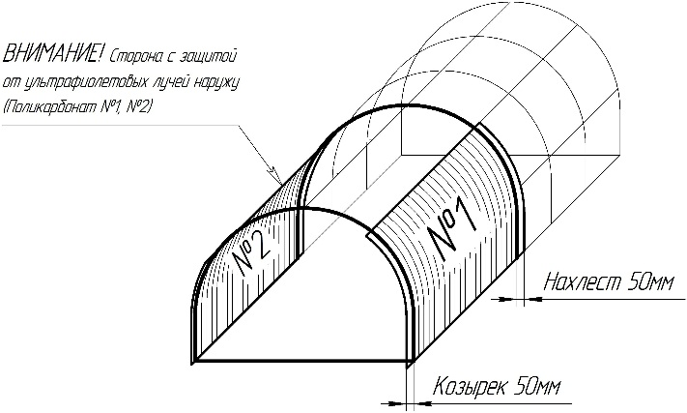
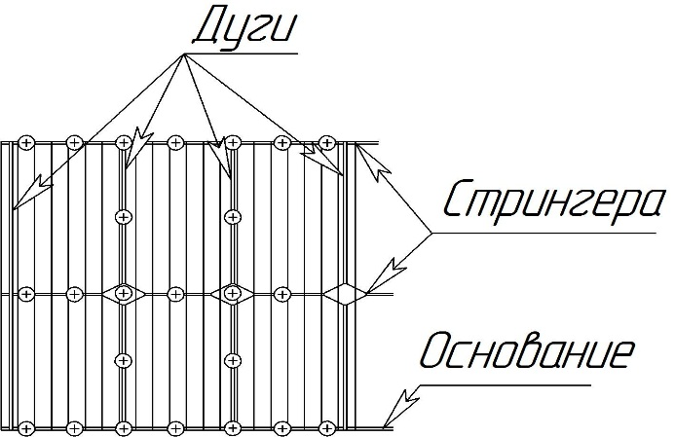

Рис.2
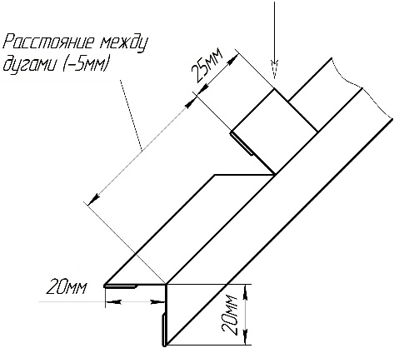
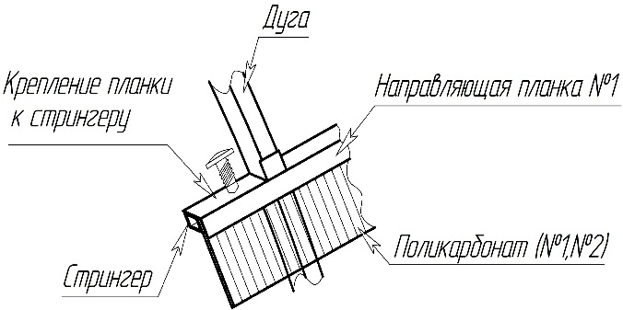
- К стрингеру саморезами 4,2х19(с прессшайбой) крепим направляющую планку №1. На планке предварительно вырезаем пазы в месте попадания дуг теплицы и загибаем металл согласно рис.3

Рис.3
- К дугам теплицы поверх поликарбоната крепим H-образный пластиковый профиль.
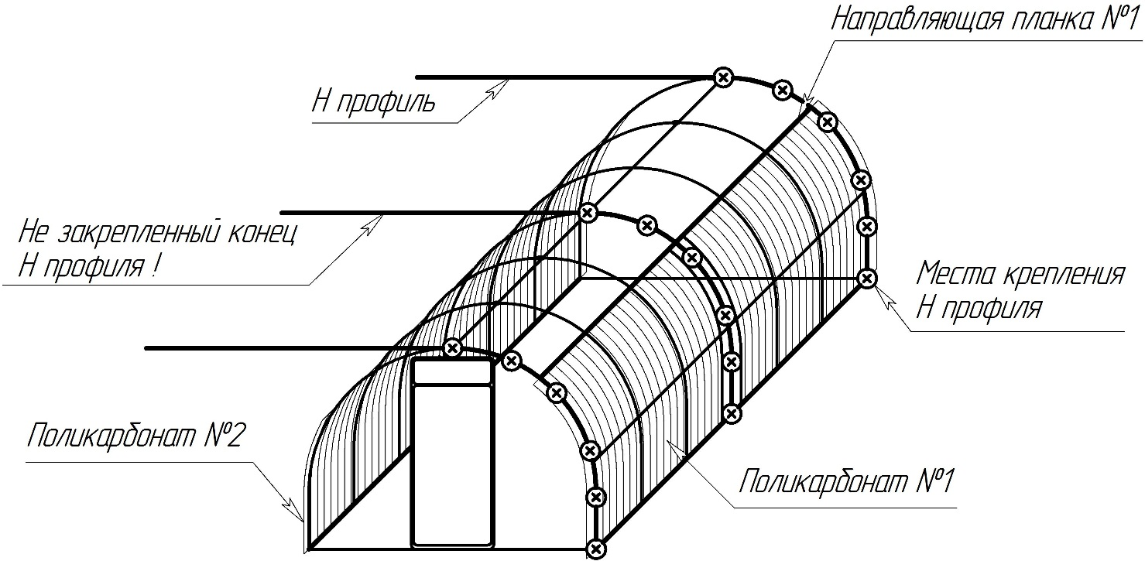
ВНИМАНИЕ! Профиль крепим узкой стороной наружу саморезами 4,2х25(с прессшайбой). Профиль крепим не полностью (до середины) см.рис.4

Рис.4
- Собираем раздвижную панель. К листу поликарбоната №3 с двух торцов саморезами 4,2х19(с прессшайбой) крепим ручки. К ручкам саморезами 4,2х19(с прессшайбой) крепим направляющую планку №2 см.рис.5
ВНИМАНИЕ! Ручки располагаем согласно рис.5, на защищенной от ультрафиолетовых лучей стороне поликарбоната, выпуклыми частями наверх, крепим саморезами поликарбонат к ручке снизу. Направляющую планку №2 крепим к ручке по середине относительно ширины поликарбоната.
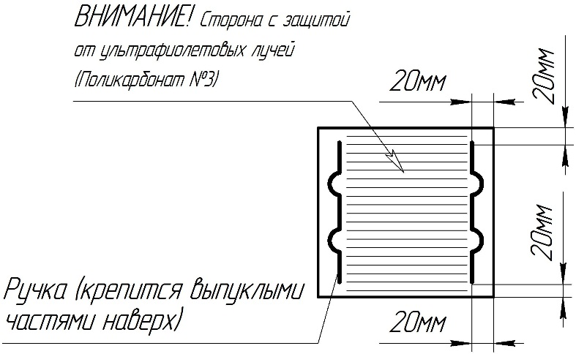
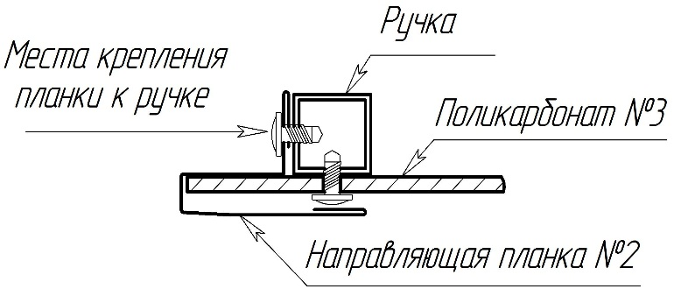

Рис.5
- Устанавливаем раздвижную панель в H-образные профиля. В незакрепленный конец H-образных профилей задвигаем собранную панель, когда вся (все) панель(и) с обоих сторон войдет(ут) в профиль, пошагово двигая панель(и) вниз закрепляем H-образные профиля саморезами 4,2х25(с прессшайбой), соблюдая зазор между панелью и стенкой профиля 3-4мм

